TensorFlow2 keras多机多卡分布式训练mnist
功能：
局域网内两台GPU服务器，一台server一台worker，协同训练模型

环境：
0205_Centos服务器安装配置cuda10.1+cudnn+tensorflow-GPU2.0
tensorflow-gpu 2.1.0

代码：
distribute_train_server.py distribute_train_worker.py
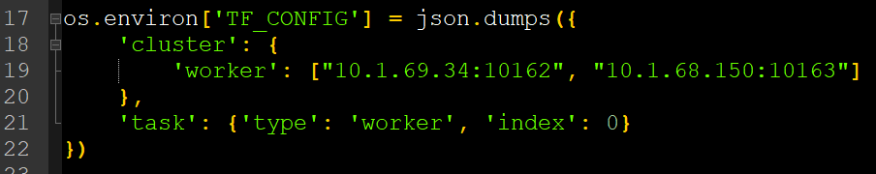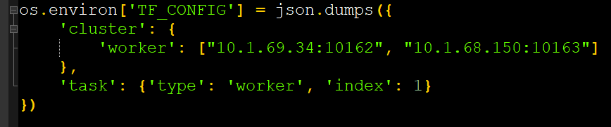
两者代码差异只有json字典部分，index
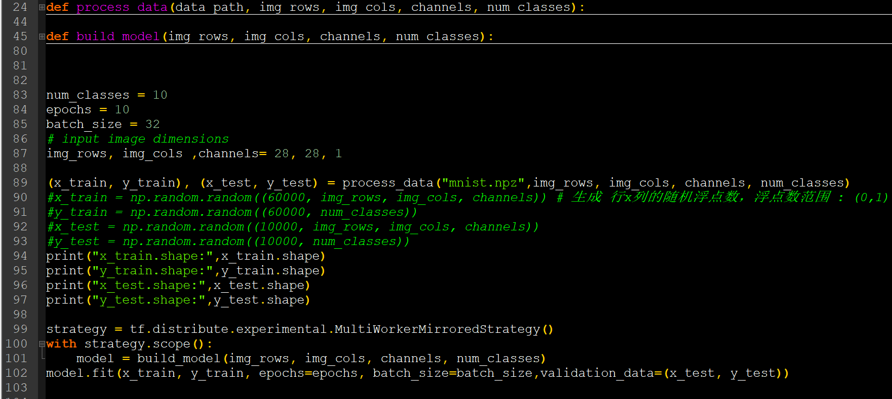
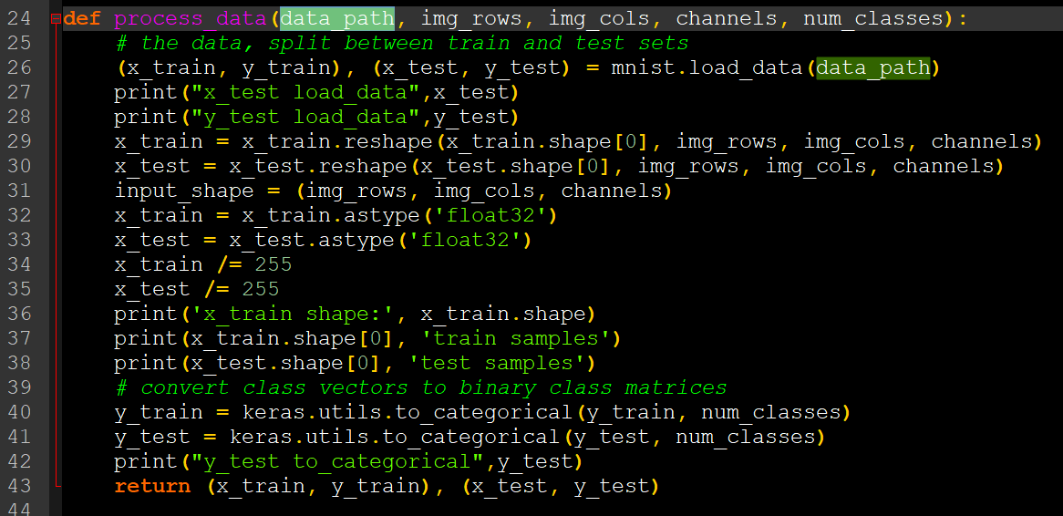
数据预处理，输入数据集路径，数据大小尺寸通道和种类。输出返回归一化oneshot标签实行的训练测试集数组numpy
data_path为~/.keras/datasets下的路径，为空时默认从google下载比较慢。
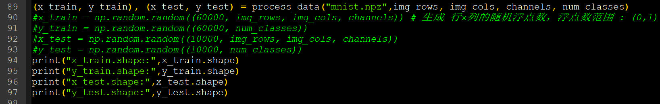
也可以使用随机数组作为模拟数据集 OK
TfKeras数据导入也可以使用tf.data数据参考
https://blog.csdn.net/guyuealian/article/details/84944531
https://zhuanlan.zhihu.com/p/58825020

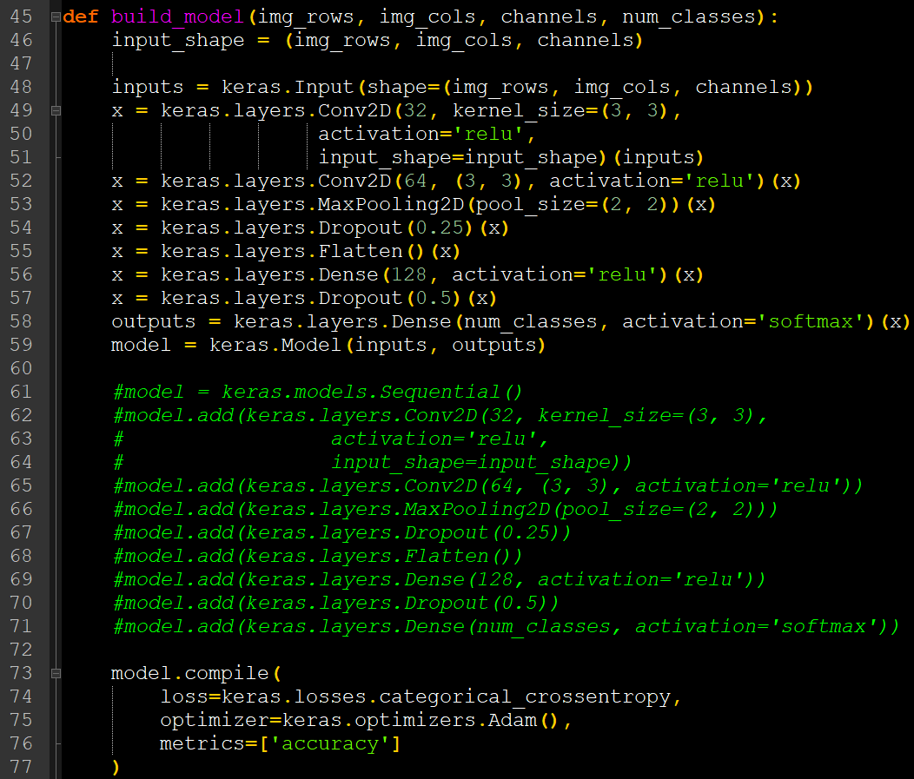
使用tf.keras创建网络结构，上下两种搭建模型方式都可以。OK
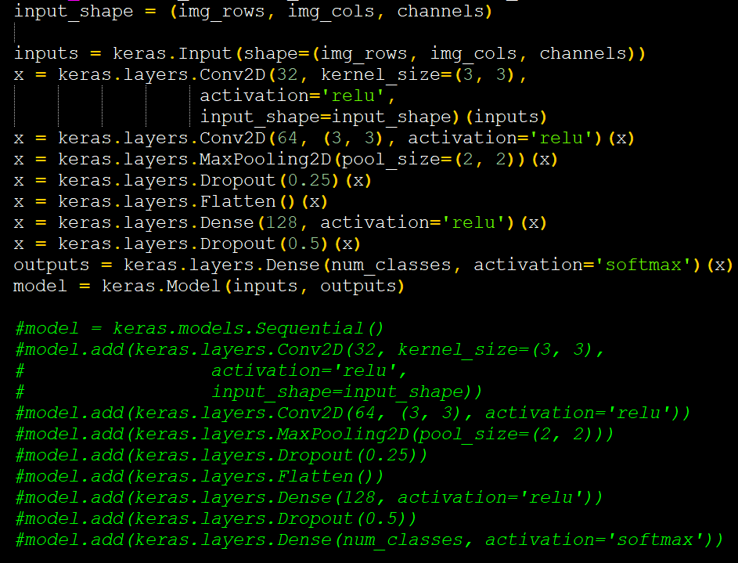
参考使用tf.keras搭建mnist手写数字识别网络
https://blog.csdn.net/guyuealian/article/details/86712328
keras模型基础 https://keras.io/zh/models/model/#fit
fit(x=None, y=None, batch_size=None, epochs=1, verbose=1, callbacks=None, validation_split=0.0, validation_data=None, shuffle=True, class_weight=None, sample_weight=None, initial_epoch=0, steps_per_epoch=None, validation_steps=None)

运行：
启动顺序无先后，
$ python distribute_train_server.py $ python distribute_train_worker.py

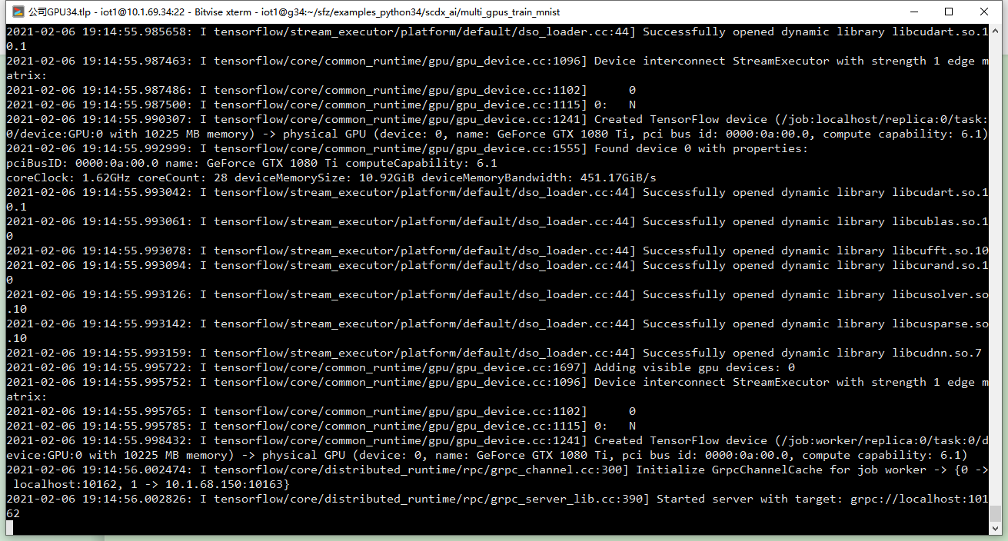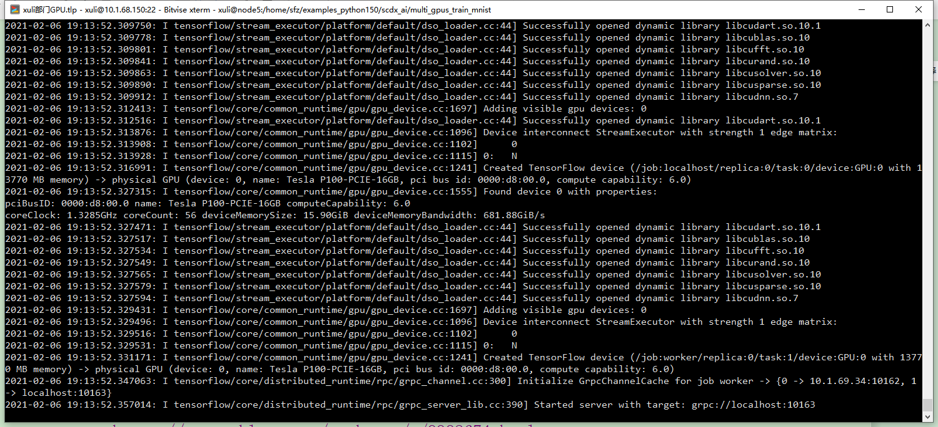
tensorflowGPU 已启动，gRPC 服务已启动。
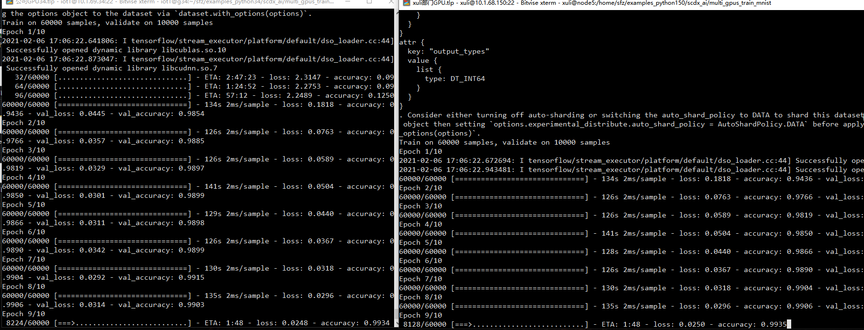
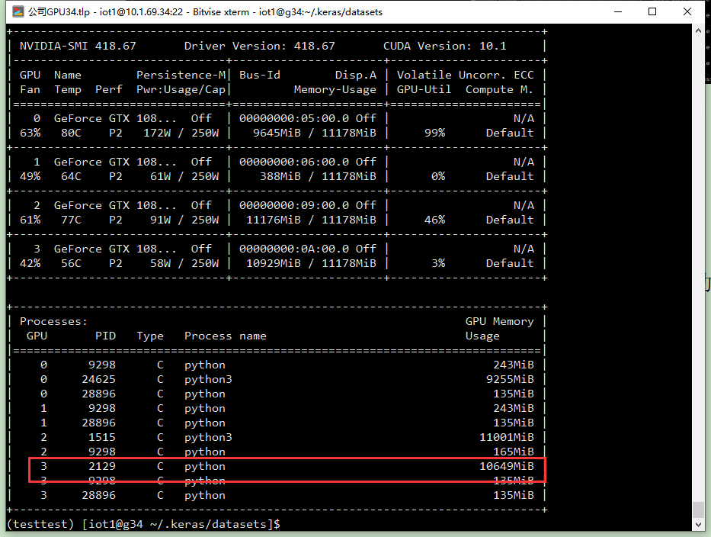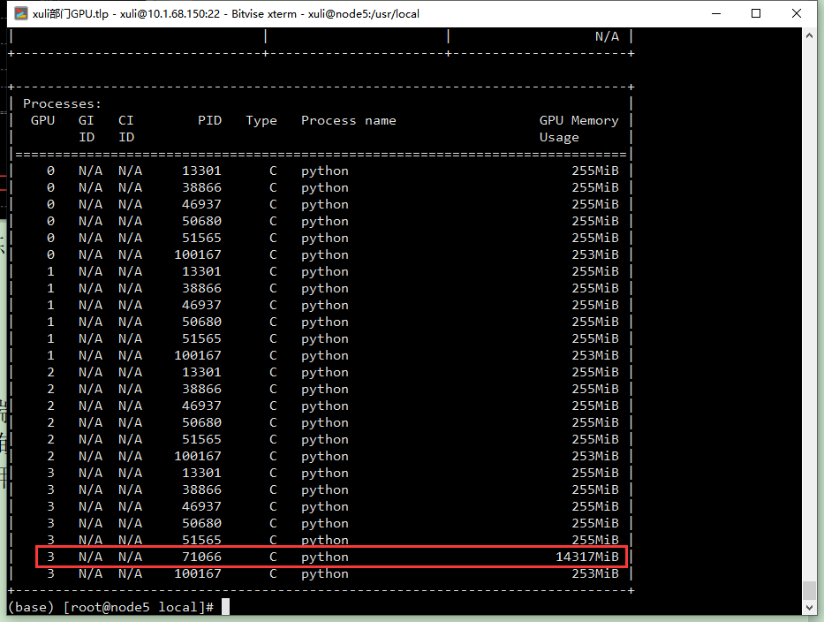
两台主机训练参数一起训练，训练指标一模一样，各自都使用了GPU资源，但是训练速度还是非常慢。

问题：
1.有时程序无法启动，端口被占用，资源被占用
$ ps -aux | grep distr 查询相关进程，杀死相关进程，重新启动新进程，保证启动之前端口和资源不被占用。
$ sudo kill -9 25987
tensorflow.python.framework.errors_impl.UnknownError: Could not start gRPC server

注意事项：
1.首先保证两台机器环境一致tensorflow-gpu2.1.0，GPU可以正常单机使用（使用mnist_cnn_tf2.py验证）
2.启动gRPC服务，保证两台worker IP端口互通，ping IP + telnet IP端口
3.保证worker之间代码数据和模型部分都是一样的，只有json配置字典不一样。

知识点：
gRPC由google开发，是一款语言中立、平台中立、开源的远程过程调用系统。在gRPC里客户端应用可以像调用本地对象一样直接调用另一台不同机器上服务端应用的方法，使得你能够更容易地创建分布式应用和服务。与许多RPC系统类似，gRPC也是基于以下理念：定义一个服务，指定其能够被远程调用的方法（包括参数和返回类型）。在服务端实现这个接口，并运行一个gRPC服务器来处理客户端调用。在客户端拥有一个存根能够像服务端一样的方法。
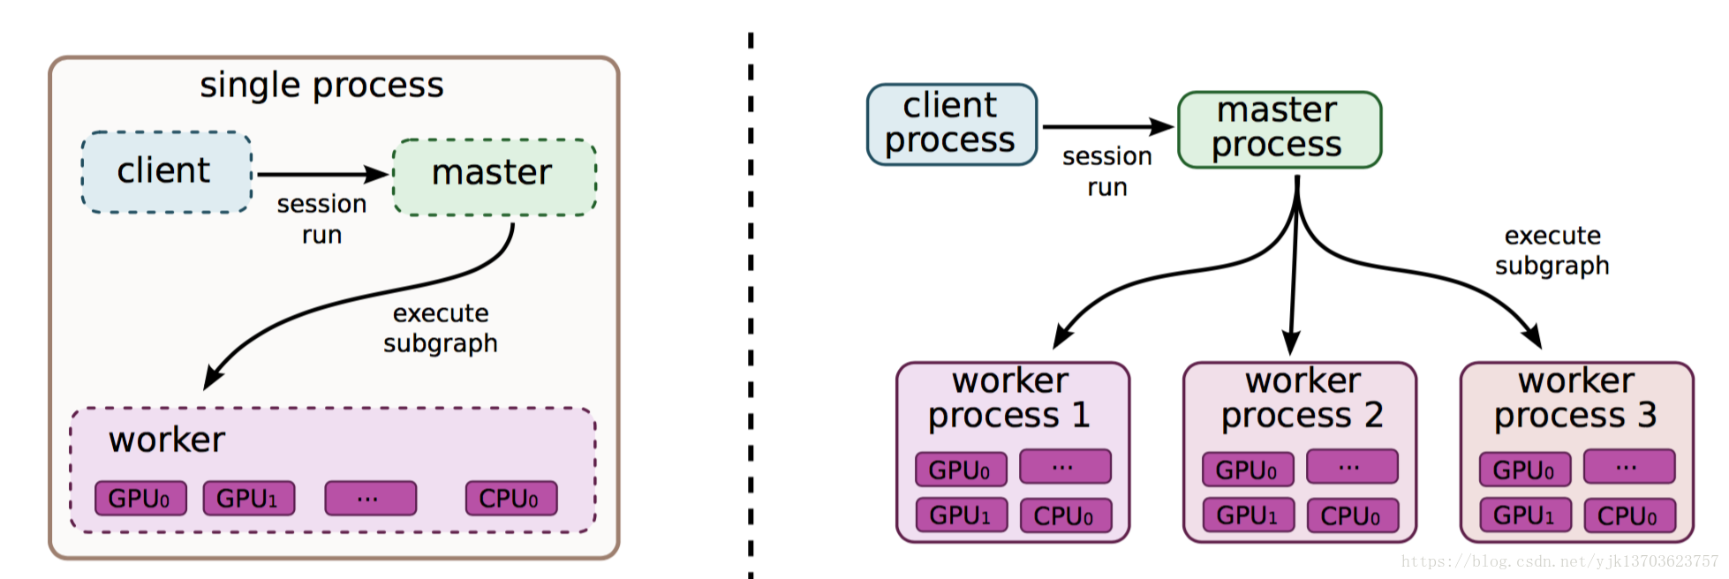

同步更新和异步更新
在同步更新的时， 每次梯度更新，都要等所有分发出去的数据计算完成后，返回结果之后，把梯度累加算了均值之后，再更新参数。 这样的好处是loss的下降比较稳定， 但是这个的坏处也很明显， 处理的速度取决于最慢的那个分片计算的时间。
在异步更新时， 所有的计算节点，各自算自己的， 更新参数也是自己更新自己计算的结果， 这样的优点就是计算速度快， 计算资源能得到充分利用，但是缺点是loss的下降不稳定， 抖动大。
在数据量较小的情况下， 各个节点的计算能力比较均衡， 推荐使用同步模式；在数据量很大情况下，各个主机的计算性能掺差不齐的情况下，推荐使用异步的方式。
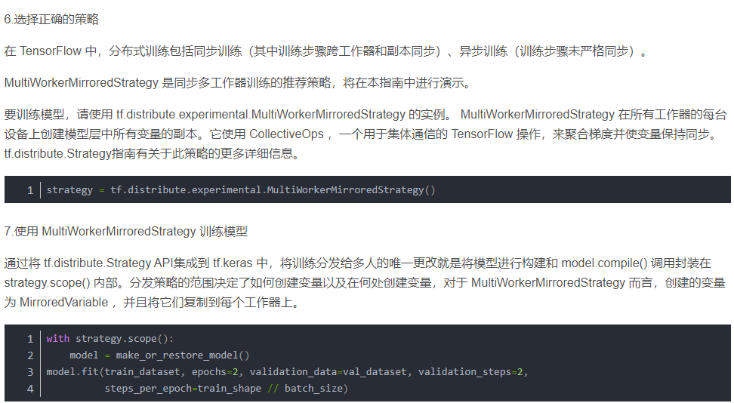
TF_CONFIG 有两个组件：cluster 和 task 。 cluster 提供有关训练集群的信息，这是一个由不同类型的工作组成的字典，例如 worker 。在多工作器（worker）培训中，除了常规的“工作器”之外，通常还有一个“工人”承担更多责任，比如保存检查点和为 TensorBoard 编写摘要文件。这样的工作器（worker）被称为“主要”工作者，习惯上worker 中 index 0被指定为主要的 worker（事实上这就是tf.distribute.Strategy的实现方式）。另一方面，task 提供当前任务的信息。
在这个例子中，我们将任务 type 设置为 “worker” 并将任务 index 设置为 0 。这意味着具有这种设置的机器是第一个工作器，它将被指定为主要工作器并且要比其他工作器做更多的工作。请注意，其他机器也需要设置 TF_CONFIG 环境变量，它应该具有相同的 cluster 字典，但是不同的任务type 或 index 取决于这些机器的角色。

参考：
https://tensorflow.google.cn/tutorials/distribute/multi_worker_with_keras?hl=zh_cn
https://blog.csdn.net/weiyuxuan123/article/details/107938724
https://github.com/tensorflow/docs-l10n/blob/master/site/zh-cn/tutorials/distribute/multi_worker_with_keras.ipynb
https://blog.csdn.net/yjk13703623757/article/details/80956268
https://www.cnblogs.com/yunke-ws/p/9998674.html

